**Ortsgruppe Erftstadt Ein Bild, das Logo, Grafiken, Schrift, Symbol enthält.
**

**Ahrem, Blessem, Bliesheim, Herrig, Kierdorf, Köttingen, Lechenich, Liblar**

**Bildungsfahrt zum Jugendstil-Wasserkraftwerk**

inkl. Schifffahrt auf dem Rursee

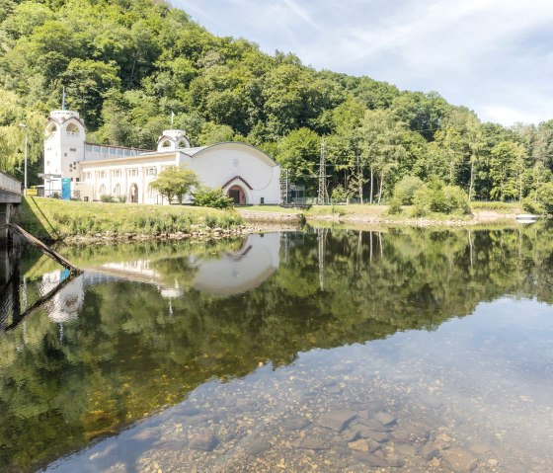

Liebes Mitglied,

Das RWE-Industriemuseum im Jugendstil-Wasserkraftwerk zeigt historische Haushaltsgeräte aller Art. Das 1904 erbaute Kraftwerk ging im Jahre 1905 in Betrieb und war seinerzeit mit einer Leistung von 12000 kW das größte Speicherkraftwerk Europa.

**Samstag, 18. Oktober 2025**

Tagesablauf:

|  |  |  |  |  |
| --- | --- | --- | --- | --- |
| Abfahrt:  08:30 Uhr | Liblar, EKZ |  | 09:30 Uhr | Ankunft Wasserkraftwerk, Heimbach |
|  | *(kostenlose Parkplätze auf* |  | 12:30 Uhr | Fahrt nach Simonskall |
|  | *erstem Parkplatz Richtung*  *Bliesheimer Straße)* |  |  | Gemeinsames Mittagessen  Restaurant „Landhotel Kallbach“ |
|  |  |  | 15:00 Uhr | Fahrt nach Schwammenauel |
|  |  |  | 16:00 Uhr | Schifffahrt mit Kaffee und Kuchen auf dem Rursee |
|  |  |  | 19:00 Uhr | Rückfahrt |

**Was musst du tun?**

**Da wir nur über ein begrenztes Kontingent verfügen, gilt es schnell zu sein!**

Bei Interesse bitten wir euch, den unteren Abschnitt ausgefüllt an Ingo Wolf, Berliner Straße 5, 50374 Erftstadt zu senden, per Mail: *ortsgruppe.erftstadt@gmail.*com oder den Abschnitt bei ihm in den Briefkasten einzuwerfen.

Wir freuen uns auf einen schönen Tag mit Euch.

Mit kollegialem Gru?

Eure Ortsgruppe Erftstadt

✀ (hier bitte abtrennen) ………………………………………………………………….………………………………………..…

✀

___________________________________________, ___________________________ Vorname Nachname Telefon/Mobil-Nr.

____________________________

Email-Adresse *(freiwillig)*

An der Bildungsfahrt „Jugendstil-Wasserkraftwerk“ am 18.10.2025 nehme ich teil.

Allein*

Mit Partner* *\*zutreffendes bitte ankreuzen*